Práctica 7: Grupos y usuarios en bash
7 de marzo de 2024

ALUMNO: Jose Angel Albaladejo Sanchez

1. INTRODUCCIÓN

En entornos Linux, la administración de grupos desempeña un papel fundamental en la gestión de usuarios y la asignación de permisos. Los grupos permiten organizar usuarios con características similares y facilitan la administración de permisos y recursos del sistema de manera eficiente. En esta práctica, aprenderemos a crear nuevos grupos, gestionar la pertenencia a grupos, volcar información sobre los grupos existentes y realizar otras operaciones básicas de administración de grupos en bash.

Los grupos son conjuntos de usuarios que pueden tener unos determinados permisos conjuntamente. Básicamente, tenemos un grupo primario único para cada sistema operativo, pudiendo contar con grupos secundarios o suplementarios, los cuales serán gestionados en el fichero /etc/groups.

Los comandos principales para grupos son: groupadd (añade un nuevo grupo), groupdel (borra un grupo existente), groupmod (modifica la información de /etc/groups) y gpasswd (modifica el password del grupo, reflejado en /etc/gshadow).

2. OBJETIVOS DE LA PRÁCTICA

- Comprender el concepto de grupos en sistemas Linux.
- Aprender a crear y eliminar grupos.
- Familiarizarse con la gestión de la pertenencia a grupos.
- Conocer cómo volcar información sobre los grupos existentes.
- Practicar otras operaciones básicas de administración de grupos en Bash.

3. EJERCICIOS

Aviso importante: Algunos ejercicios no os dejará ejecutarlo con los comandos que se describen. Para ello, debéis escribir antes del código el comando sudo, el cual es una utilidad de los sistemas operativos Unix (Linux, BSD, Mac OX) que permite a los usuarios ejecutar programas con los privilegios de seguridad de otro usuario (normalmente el root) de manera segura, convirtiéndose temporalmente en el otro usuario (solo mediante la ejecución del programa).

3.1. Introdúcete en la carpeta /etc/ de ubuntu e imprime el contenido del mismo. En él, deben aparecer diferentes ficheros.

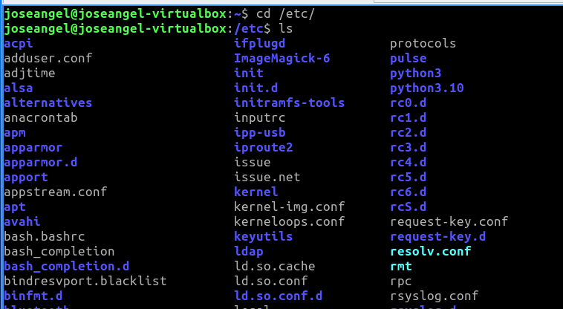

3.2. Localiza los archivos asociados a grupos: group, gshadow, etc.

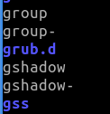

3.3. Crea un nuevo usuario denominado test como vimos en la práctica anterior.

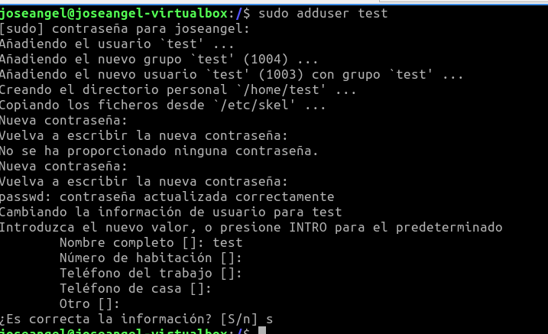

3.4. Crea un nuevo grupo denominado grupoprueba.

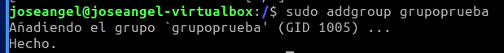

3.5. Añade a este usuario el usuario test anteriormente creado, así como tu usuario principal de ubuntu. Para ello, utiliza la sintaxis: usermod -aG grupoprueba usuario.

3.6. Crea un nuevo usuario denominado grupoprueba2 con un GID específico (1003), para ello, añade la opción -g 1003 tras el comando groupadd.

3.7. Lista todos los usuarios que pertenecen al grupoprueba con la siguiente sintaxis:

getent group grupoprueba

3.8. Lee el fichero /etc/group con cat y comprueba que aparece una x donde se debería mostrar la contraseña.

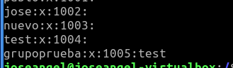

3.9. Crea una nueva contraseña como vimos en la anterior práctica para el usuario test.

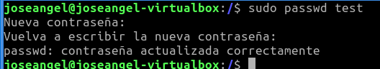

3.10. Temporalmente, con el comando sudo se puede leer el contenido del archivo /etc/gshadow. Compruébalo y verifica que las contraseñas aparecen encriptadas.
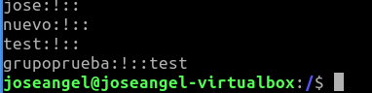

3.11. Añade una nueva contraseña al grupoprueba con el comando gpasswd.
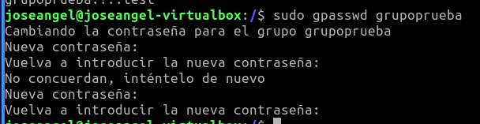

3.12. Borra el grupo grupoprueba2 con groupdel.

3.13. Obtén información detallada de grupoprueba con el grep: “grep grupoprueba /etc/group”.
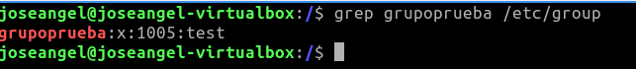

3.14. Vuelca la información de todos los grupos en un archivo llamado grupos.txt en el directorio de inicio del usuario actual. Para ello, utiliza el comando cat:
cat /etc/group > ~/grupos.txt

3.15. Adjunta captura del archivo .txt creado en el equipo.
